中国铁矿石价格指数（CIOPI）
中国钢铁工业协会 2018年7月3日印发

一、进口铁矿石价格（OPI）
7月3日，直接进口铁矿石62%品位干基粉矿到岸价格为63.51美元/吨（即1.0244美元/吨度），环比每吨下降0.34美元，降幅为0.53%，当月平均价格为63.68美元/吨。
7月3日，现货贸易进口铁矿石62%品位干基粉矿人民币含税价格为490.67元/吨，环比每吨下降1.30元，降幅为0.27%，当月平均价格为490.02元/吨。
7月3日，直接进口铁矿石58%品位干基粉矿到岸价格为51.19美元/吨（即0.8826美元/吨度），环比每吨上升0.18美元，升幅为0.35%；当月平均价格为51.10美元/吨。
7月3日，现货贸易进口铁矿石58%品位干基粉矿人民币含税价格为404.42元/吨，环比每吨上升1.43元，升幅为0.35%，当月平均价格为403.71元/吨。
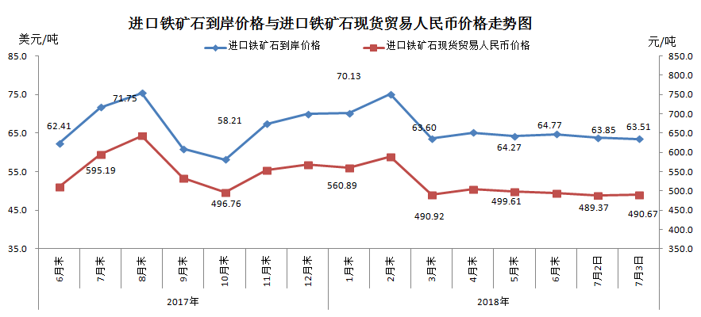
二、国产铁矿石价格
7月3日，国产铁矿石62%品位干基铁精矿含税价格为580.52元/吨，环比每吨上升1.67元，升幅为0.29%；比进口铁矿石高89.85吨，升幅为18.31%；当月平均价格为579.69元/吨，比进口铁矿石高89.67元/吨，升幅为18.30%。
7月3日，国产铁矿石65%品位干基铁精矿含税价格为645.35元/吨，环比每吨上升1.85元，升幅为0.29%；当月平均价格为644.43元/吨。
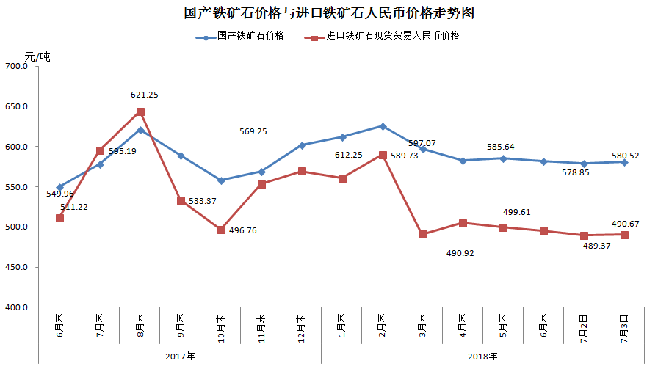
三、中国铁矿石价格指数（CIOPI）
7月3日，中国铁矿石价格指数（CIOPI）233.88点，环比下降1.01点，降幅为0.43%。其中：国产铁矿石价格指数为225.60点，环比上升0.65点，升幅为0.29%；进口铁矿石价格指数为235.14点，环比下降1.26点，降幅为0.53%。
